Отчёт по лабораторной работе №5

Дисциплина: архитектура компьютера

Хамзина Виктория Валентиновна

Содержание

# 1 Цель работы

Приобрести практические навыки работы в Midnight Commander и освоить инструкции языка ассемблера mov и int.

# 2 Выполнение лабораторной работы

Открыла Midnight Commander с помощью команды mc (рис. 1).

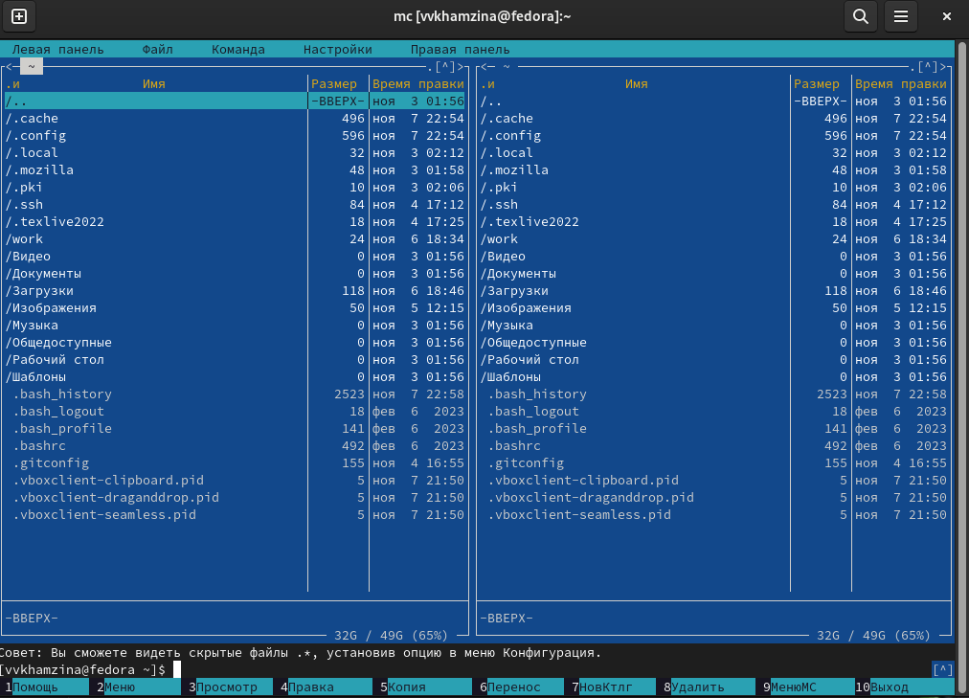

Figure 1: Открытие Midnight Commander

Перешла в каталог ~/work/arch-pc, созданный при выполнении лабораторной работы №4 (рис. 2).

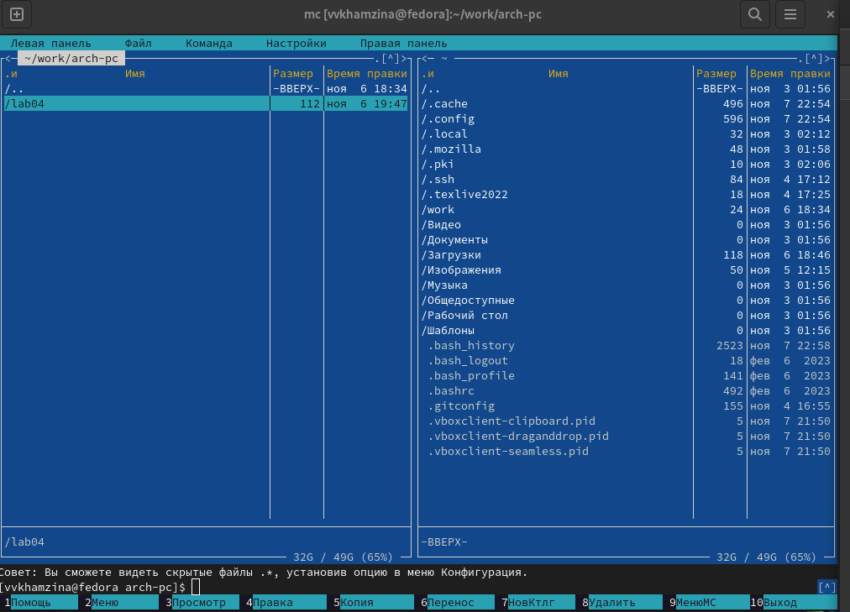

Figure 2: Перемещение между директориями

Создала каталог lab05 с помощью функциональной клавиши f7 и перешла в него (рис. 3).

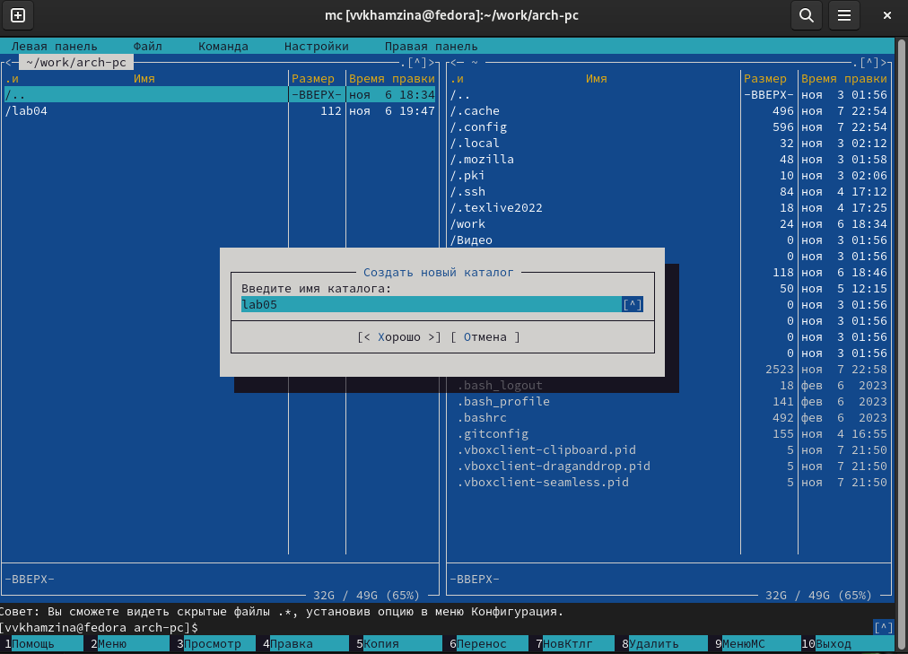

Figure 3: Создание папки lab05

Создала файл lab5-1.asm, пользуясь строкой ввода и командой touch (рис. 4).

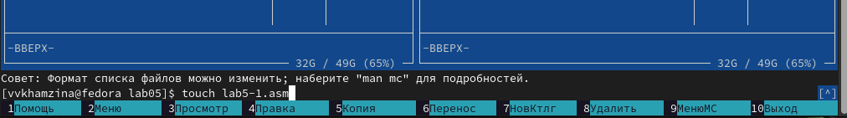

Figure 4: Создание файла

Открыла созданный файл через редактор mcedit с помощью функциональной клавиши f4 (рис. 5).

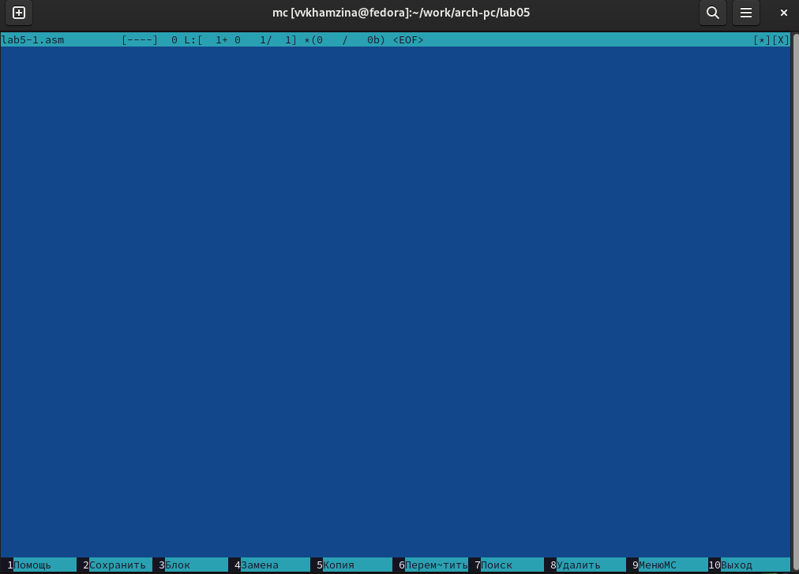

Figure 5: Открытие файла

Ввела в открытый файл текст программы для вывода сообщения на экран и запроса строки у пользователя, сохранила изменения. Открыла файл с помощью функциональной клавиши f3 для просмотра (рис. 6).

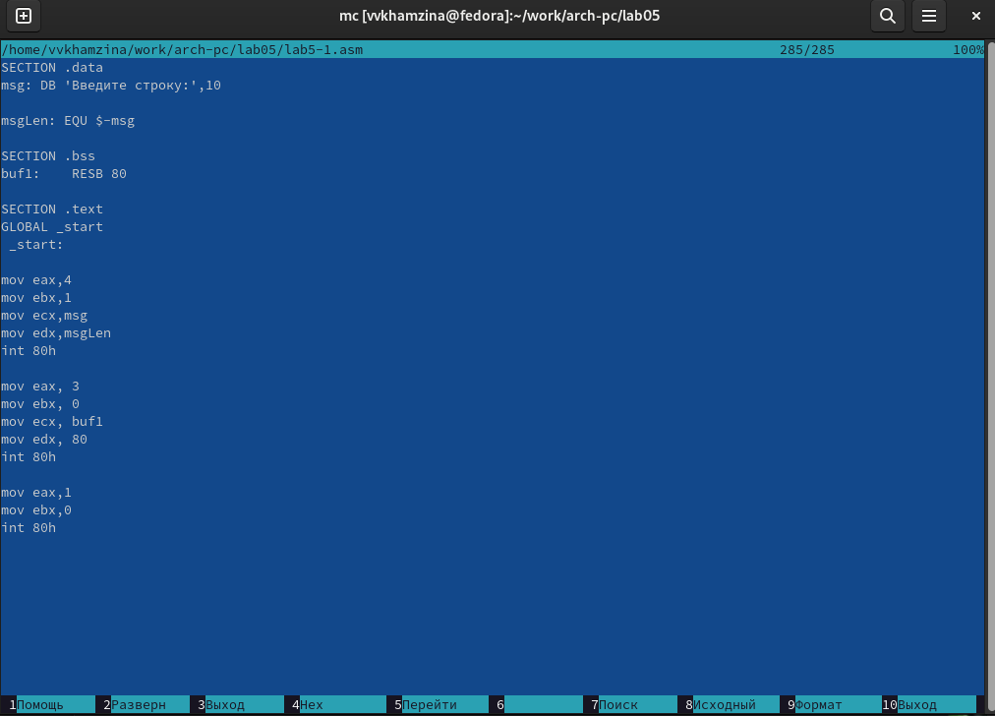

Figure 6: Редактирование и просмотр измененного файла

Транслировала файл lab5-1.asm в объектный командой nasm -f elf lab5-1.asm, выполнила компоновку объектногв исполняемый файл (рис. 7).

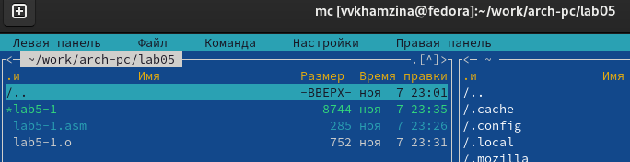

Figure 7: Трансляция файла lab5-1.asm и компоновка объектного файла в исполняемый lab5-1

Запустила исполняемый файл lab5-1 (рис. 8).

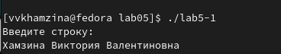

Figure 8: Запуск исполняемого файла

## 2.1 Подключение внешнего файла in_out.asm

Скачала файл in_out.asm со страницы курса в ТУИС (рис. 9).

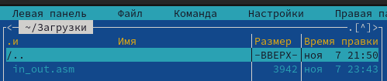

Figure 9: Скачивание файла

Открыла в левой панели каталог с файлом lab5-1.asm, а в другой каталог со скаченным файлом in_out.asm. Скопировала файл in_out.asm в каталог с файлом lab5-1.asm с помощью функциональной клавиши f5 (рис. 10).

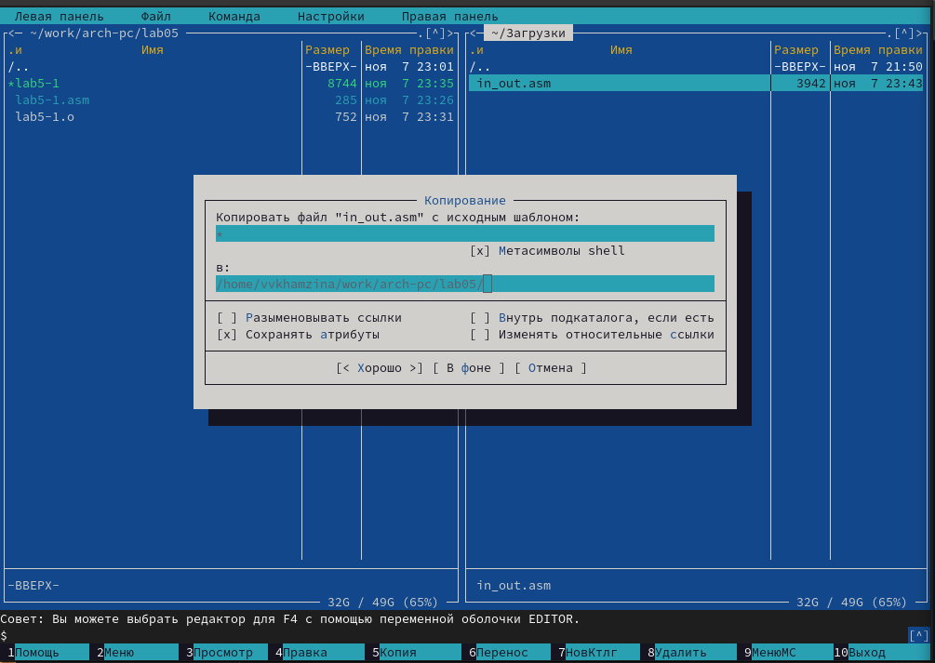

Figure 10: Копирование файла in_out.asm в каталог с файлом lab5-1

Создала копию файла lab5-1.asm и назвала ее lab5-2.asm (рис. 11).

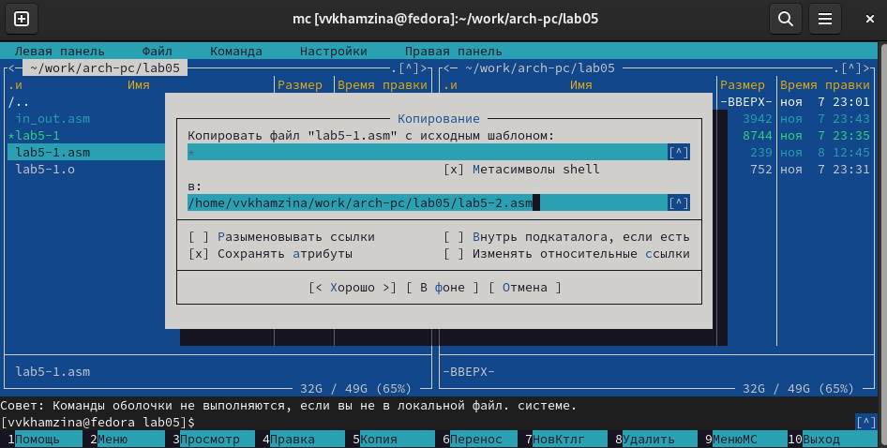

Figure 11: Копирование файла

Отредактировала текст программы в файле lab5-2.asm с использованием подпрограмм из внешнего файла in_out.asm в соответствии с листингом 5.2 (рис. 12).

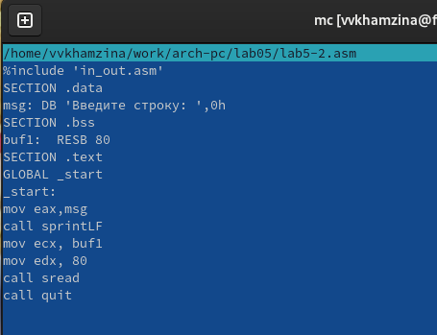

Figure 12: Редактирование файла

Создала объектный, а затем и исполняемый файлы (рис. 13).

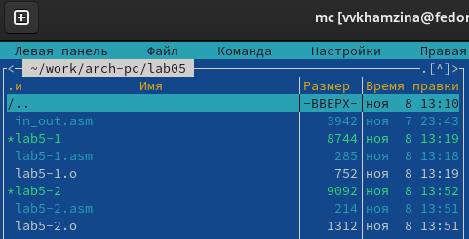

Figure 13: Трансляция файла lab5-1.asm и компоновка объектного файла в исполняемый lab5-1

Запустила исполняемый файл lab5-2 (рис. 14).

Figure 14: Запуск исполняемого файла

Figure 14: Запуск исполняемого файла

Открыла файл lab5-2.asm с помощью функциональной клавиши f4, заменила подпрограмму sprintLF на sprint (рис. 15).

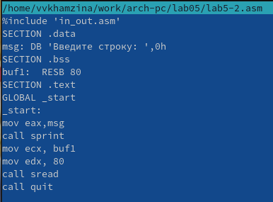

Figure 15: Редактирование файла

Снова создала исполняемый файл lab5-2 после редактирования и запустила его. Разница между подпрограммами sprintLF и sprint заключается в том, что sprint запрашивает ввод без переноса на новую строку (рис. 16).

Figure 16: Запуск исполняемого файла

Figure 16: Запуск исполняемого файла

# 3 Задание для самостоятельной работы

Создала копию файла lab5-1.asm с помощью клавиши f5 и назвала его lab5-1-1.asm (рис. 17).

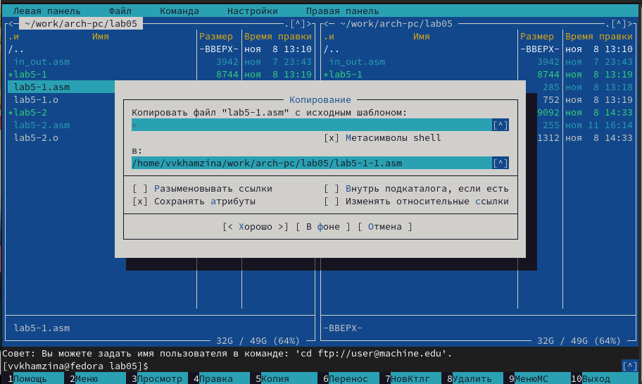

Figure 17: Копирование файла

Внесла изменения в программу так, чтобы она выводила введенную строку на экран (рис. 18).

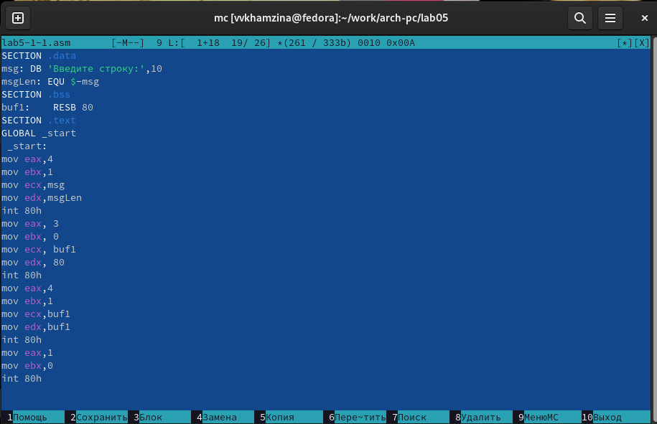

Figure 18: Редактирование файла

Код программы:

SECTION .data ; Секция инициированных данных  
msg: DB 'Введите строку:',10  
msgLen: EQU $-msg ; Длина переменной 'msg'  
SECTION .bss ; Секция не инициированных данных  
buf1: RESB 80 ; Буфер размером 80 байт  
SECTION .text ; Код программы  
GLOBAL _start ; Начало программы  
_start: ; Точка входа в программу  
mov eax,4 ; Системный вызов для записи (sys_write)  
mov ebx,1 ; Описатель файла 1 - стандартный вывод  
mov ecx,msg ; Адрес строки 'msg' в 'ecx'  
mov edx,msgLen ; Размер строки 'msg' в 'edx'  
int 80h ; Вызов ядра  
mov eax, 3 ; Системный вызов для чтения (sys_read)  
mov ebx, 0 ; Дескриптор файла 0 - стандартный ввод  
mov ecx, buf1 ; Адрес буфера под вводимую строку  
mov edx, 80 ; Длина вводимой строки  
int 80h ; Вызов ядра  
mov eax,4 ; Системный вызов для записи (sys_write)  
mov ebx,1 ; Описатель файла '1' - стандартный вывод  
mov ecx,buf1 ; Адрес строки buf1 в ecx  
mov edx,buf1 ; Размер строки buf1  
int 80h ; Вызов ядра  
mov eax,1 ; Системный вызов для выхода (sys_exit)  
mov ebx,0 ; Выход с кодом возврата 0 (без ошибок)  
int 80h ; Вызов ядра

Создала исполняемый файл lab5-1-1 и запустила его (рис. 19).

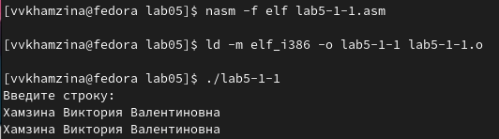

Figure 19: Создание исполняемого файла lab5-1-1 и его запуск

Создала копию файла lab5-2.asm с помощью клавиши f5 и назвала его lab5-2-1.asm (рис. 20).

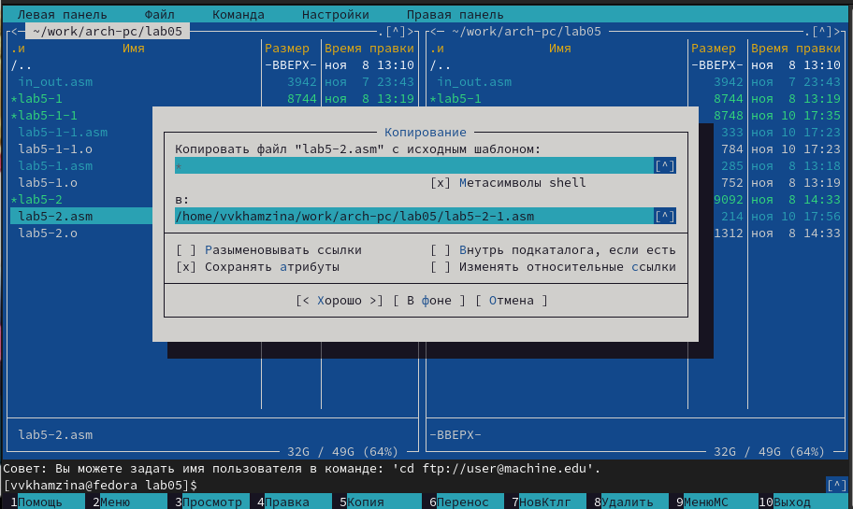

Figure 20: Копирование файла

Внесла изменения в программу с использованием подпрограмм из внешнего файла in_out.asm так, чтобы она выводила введенную строку на экран (рис. 21).

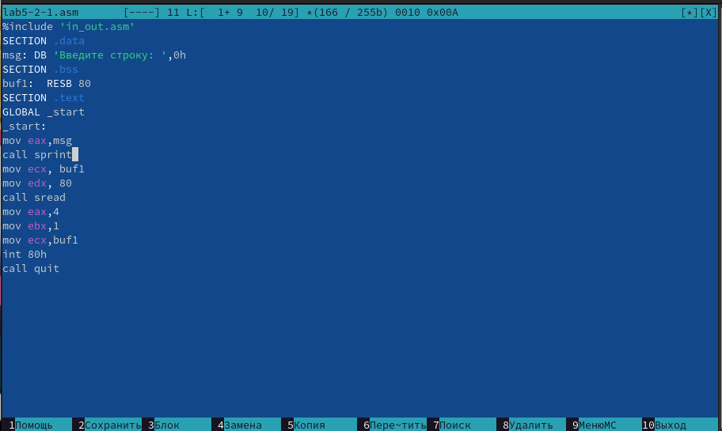

Figure 21: Редактирование файла

Код программы:

%include 'in_out.asm'  
SECTION .data ; Секция инициированных данных  
msg: DB 'Введите строку: ',0h ; сообщение  
SECTION .bss ; Секция не инициированных данных  
buf1: RESB 80 ; Буфер размером 80 байт  
SECTION .text ; Код программы  
GLOBAL _start ; Начало программы  
_start: ; Точка входа в программу  
mov eax, msg ; запись адреса выводимого сообщения в `EAX`  
call sprint ; вызов подпрограммы печати сообщения  
mov ecx, buf1 ; запись адреса переменной в `EAX`  
mov edx, 80 ; запись длины вводимого сообщения в `EBX`  
call sread ; вызов подпрограммы ввода сообщения  
mov eax,4 ; Системный вызов для записи (sys_write)  
mov ebx,1 ; Описатель файла '1' - стандартный вывод  
mov ecx,buf1 ; Адрес строки buf1 в ecx  
int 80h ; Вызов ядра  
call quit ; вызов подпрограммы завершения

Создала исполняемый файл lab5-2-1 и запустила его (рис. 22).

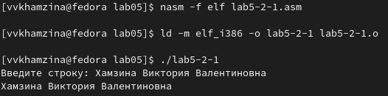

Figure 22: Создание исполняемого файла lab5-2-1 и его запуск

# 4 Выводы

В ходе данной лабораторной работы я приобрела практические навыки работы в Midnight Commander и освоила инструкции языка ассемблера mov и int.